【附件一】
民主社會與全球公民意識研習活動計畫—
民主、公民與全球化學程課程

二十一世紀是一個全球化、網絡化，以知識和資訊為基礎的新社會，新資訊科技、通訊及網際網路的變革，不僅是新知識經濟、新規則和新市場正在逐漸形成之中，同時新形式的人民參與及政治治理也強力浮現。臺灣歷經威權時代、解嚴等政治民主化過程的洗禮，在轉型過程中民眾民主意識逐漸抬頭，在舊社會問題持續、新社會問題的出現下，民主政體如何克服嚴峻的經濟困難，調和社會和種族間的分裂，必要時還可以在戰爭中立於不敗之地，是我們必須面對與正視之議題。
本中心將透過舉辦「民主、公民與全球化學程」活動，邀請相關學者專家進行講座，探討哲學道理，哲學如何有大用於教育、生活與全球化中；此外，智慧財產權概念始於17世紀中葉法國，到1967年《成立世界智慧財產權組織公約》簽訂後，智慧財產權的概念得到世界上大多數國家所認可並日受重視，本學程藉由探討「國際無形文化遺產保護與我國文化資產保護法」，瞭解我國在智慧財產權之演進及與國際接軌情形；另現代公民在日常生活與專業情境中會遇到各種倫理抉擇與難題，其中涉及價值、義務、角色等衝突，面對這些抉擇，更需要具備理性思辨的能力，本次學程安排「個人主義與公民素養」及「人文・社會・公民教育」2項議題，共同探討現代公民參與民主審議及成為世界公民所需的素養與反思。
作為民主化和全球化的現代人，民主的素養及國際觀缺一不可，它們已經是生活的一部分，也是知識的一部分。本次演講領域含括：哲學、智慧財產權、公民素養及人文社會等多元議題，期透相關專家學者之專業及經驗分享，讓參與學員對各該議題能有更深入的認識與瞭解，並運用於生活及職場上，作為分析、批判與思考問題之參考。

一、課程主題：
（一）「哲學有大用」議題。
（二）「國際無形文化遺產保護與我國文化資產保護法」議題。
（三）「個人主義與公民素養」議題。
（四）「人文・社會・公民教育」議題。
二、研習對象：
（一）國內外教育研究機構人員。
（二）政府機關相關公務人員。
（三）各級學校師生。
（四）關心相關議題之社會人士。
三、報名注意事項：
（一）報名期限：即日起至105年2月26日（星期五）下午5時，為便於研習證明及課程手冊製作，請務必於時限內報名。
（二）報名方式（擇一採用）：
- 傳真報名：紙本報名表（詳附件二，或至中心網頁下載，網址：http://genedu.utaipei.edu.tw/bin/home.php）填寫完畢傳真至（02）2371-5608，並於上班時間來電確認。
- 線上報名：至https://goo.gl/o1yr9K填寫報名資料。
- 報名人數限制：150人為限。
四、時間／地點：
（一）授課期間：105年3月12日（星期六）。
（二）地點：臺北市立大學（博愛校區）。
地址：10048臺北市中正區愛國西路1號（交通位置圖參附件三）。
五、民主、公民與全球化學程課程表：
時間：105年3月12日（星期六）
地點：臺北市立大學博愛校區（10048臺北市愛國西路1號）
授課地點：公誠樓2樓第1會議室
課程  時間 | 105年3月12日（星期六）
08:30~08:40 | 報到
08:40~08:45 | 開幕  臺北市立大學通識教育中心主任
08:45~10:15 | 講題：「哲學有大用」  國立台灣大學哲學系教授  苑舉正教授
10:15~10:30 | 茶敘
10:30~12:00 | 講題：「國際無形文化遺產保護與我國文化資產保護法」  國立臺灣師範大學師資培育與就業輔導處  桑慧芬助理教授
12:00~13:15 | 午餐午休
13:15~14:45 | 講題：「個人主義與公民素養」  國立新竹教育大學教育與學習科技學系  蘇永明教授
14:45~15:00 | 茶敘
15:00~16:30 | 講題：「人文・社會・公民教育」  國立台灣大學國家發展研究所  李宥霆助理教授
16:30~16:40 | 結訓

六、備註：
（一）主辦單位保留課程變更的權利。
（二）本課程全程免費。
（三）本學程規劃7小時的課程，學員全程參加研習課程者，即發給民主、公民與全球化學程證明書；若未全程參與，恕不發給研習證明。
（四）凡參加本活動可獲得公務人員終身學習認證時數，依實際參與時數申報之。
（五）學員名單將於105年3月4日（星期三）公告在本中心網頁，恕不個別通知。
（六）課程手冊內附學員名單，將以全名及服務單位印製。
（七）中午敬備餐盒。
七、主辦單位：
臺北市立大學通識教育中心
八、補助單位：
財團法人臺灣民主基金會
九、聯絡方式：
（一）臺北市立大學通識教育中心
（二）地址：10048臺北市中正區愛國西路1號（博愛校區）
（三）E-mail：generaleducation4@gmail.com
電話：(02)2311-3040#1162、1163 傳真：(02)2371-5608 聯絡人：組員孫淑霞

【附件二】
「民主、公民與全球化學程課程」報名表
姓名
服務單位  （就讀學校） |  | 職稱
聯絡電話 | ( ) | 手機
電子信箱
用餐 | □是 □葷 / □素  □否
- 報名方式（擇一採用）
- 傳真報名：紙本報名表（附件二）填寫完畢傳真至（02）2371-5608，並於上班時間來電確認。
- 線上報名：至https://goo.gl/o1yr9K填寫報名資料。
- 報名期限
即日起至105年2月26日（星期五）下午5時，為便於研習證明及課程手冊製作，請務必於時限內報名。
- 主辦單位：
臺北市立大學通識教育中心（10048臺北市中正區愛國西路1號）。
- 備註
- 主辦單位保留課程變更的權利。
- 本課程全程免費。
- 本學程規劃7小時的課程，學員全程參加研習課程者，即發給民主、公民與全球化學程證明書；若未全程參與，恕不發給研習證明。
- 凡參加本活動可獲得公務人員終身學習認證時數，依實際參與時數申報之。
- 學員名單將於105年3月4日（星期三）公告在本中心網頁，恕不個別通知。
- 課程手冊內附學員名單，將以全名及服務單位印製。
- 中午敬備餐盒。
- 本表可於中心網頁下載，網址：http://genedu.utaipei.edu.tw/bin/home.php

【附件三】
交通位置圖
地點：臺北市立大學博愛校區（10048臺北市中正區愛國西路1號）

捷運 | 中正紀念堂站7號出口
公車站1（臺北市立大學站） | 252、662、644
公車站2（一女中站） | 2-1 | 262、3、0東
 | 2-2 | 臺北客運、15路樹林、指南3、聯營270、235、662、663
 | 2-3 | 聯營204、241、243、244、236、251、662、663、644、706、235、532、630
公車站3（市立大學附小站） | 204、235、630、644、532、706、662、663、241、243、244、5、236、251
低地板公車搭乘 | 聯營204、630
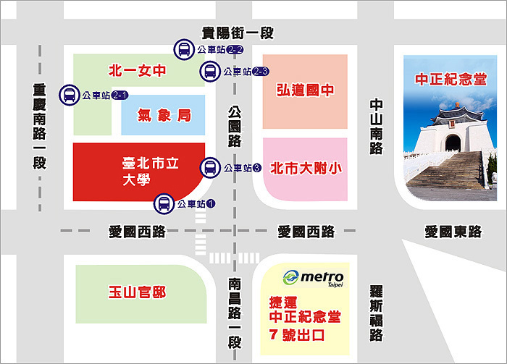

【附件四】
校園平面圖
地點：臺北市立大學博愛校區（10048臺北市中正區愛國西路1號）
授課地點：公誠樓2樓第1會議室
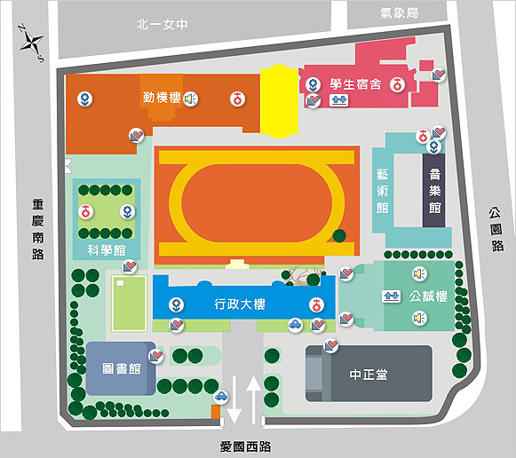
2樓第1會議室C213教室

